Szakmai képzést nyújtó tanfolyamaink 2006
Tanfolyam | Időpont | Ár/Ft
Könyvelő | 2006. 02. 12.– 2006. 05. 15. | 228.000
Gépész | 2006. 05. 10.– 2006. 09. 30. | 123.111
Festő | 2006. 09. 10.– 2006. 12. 30. | 198.345
Kőműves | 2006. 03. 10.– 2006. 09. 30. | 210.111
Szakács | 2006. 08. 10.– 2006. 12. 30. | 123.666
Jelentkezés: Pécs Tárogató u. 34.
:122345678
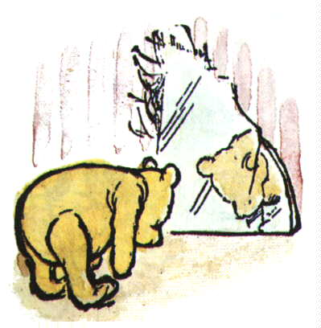
ÉS KINYÍLIK A VILÁG!

